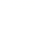
广东省东莞市清溪中学2017-2018学年度下5月考试
八年级数学模拟试卷 2018.5
一、选择题（每小题2分，共20分）
- 下列式子中为最简二次根式的是（ ）
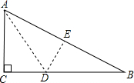
A. B. C. D.
第3题图
- 代数式有意义的的取值范围是（ ）
A. B. C. D. 且

- 如图，有一块直角三角形纸片，两直角边，，现将直角边沿直线折叠，使它落在斜边上，且与重合，则等于（ ）
A. B. C. D.

- 下列四组线段中，可以构成直角三角形的是（ ）
A.4，5，6 B.1.5，2，2.5 C.2，3，4 D.1，，3
- 下列函数（1）（2）（3）（4）（5）中，是一次函数的有（ ）
A.4个 B.3个 C.2个 D.1个
7、若正比例函数的图像过第二、四象限，则m的取值范围是（ ）
A、 B. C. D.
8、已知正比例函数的函数值y随x的增大而减小，则函数的图像大致是（ ）
A.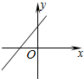B.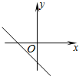C.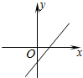D.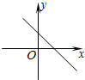
9、如图，平行四边形的对角线、相交于，过点与、分别相交于、．若，，，那么四边形的周长为（ ）
A．16 B．14 C．10 D．12

10、某商店销售一种商品，售出部分商品后进行了降价促销，销售金额y（元）与销售量（x）的函数关系如图10所示，则降价后每件商品的销售价格为（ ）
A、5元 B、10元 C、12.5元 D、15元
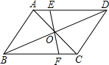
第9题图
第10题图

二、填空题（每小题3分，共15分）
11、已知正方形ABCD的面积为8，则对角线AC=__________.
12、直线与轴的交点坐标为 .
13、如图，△ABC中，D、E分别是AB、AC边的中点，且DE=3，则BC=__________．
14、如图，矩形ABCD中，AC、BD相交于O，AE平分∠BAC交BC于E．若∠CAE＝15°，则∠BOE的度数为__________.
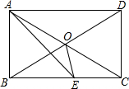
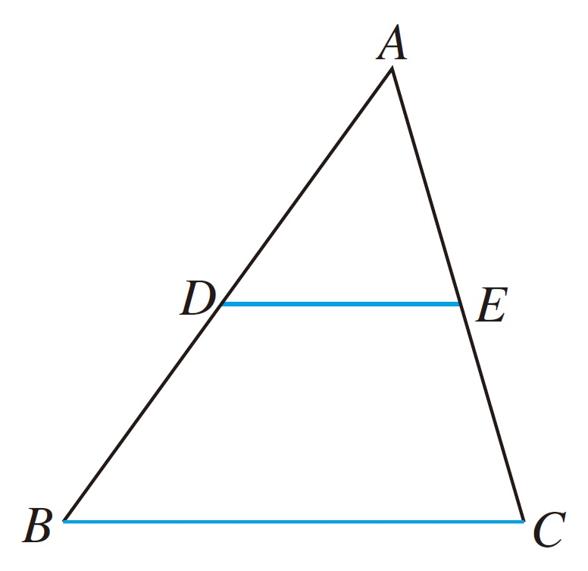
15、点（－1，）（2，y₂）是直线上的两点，则________（填“＞”或“＝”或“＜”）.
第14题图
第13题图

三、解答题（每小题5分，共25分）
16、计算： (1) （2）

17、已知，求代数式的值

18、如图，在□ 中，平分∠，，求的长.
A
B
C
D
E

19、已知与成正比例，且当时，．
第18题图
（1）求与之间的函数关系式；
（2）若点A（，a）、B（2，b）在该函数图象上，直接写出a、b的大小关系.

20、如图，A、C是□DEBF的对角线EF所在直线上的两点，且AE＝CF，求证：四边形ABCD是平行四边形.
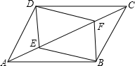
第20题图

四、解答题（每小题5分，共40分）
21、已知＝，＝，求的值.

22、如图，四边形ABCD是正方形，G是BC上的任意一点，DE⊥AG于点E，BF∥DE，且交AG于点F.
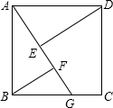
(1) 求证：AF－BF＝EF
第22题图
(2) 已知AF＝4，EF＝1，求AG的长.

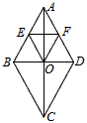
23、如图，菱形的对角线与相交于点，，，点、分别为边、的中连点，接、、.
第23题图
- 求的长；

（2）求证：四边形是菱形；
（3）求菱形的面积.

24、如图所示，在矩形中，，，点是上一点，沿折叠，使点恰好落在轴的点处.
（1）求出点的坐标；
（2）求出点的坐标；
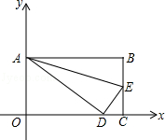
（3）在轴上是否存在点，使△为等腰三角形？若存在，直接写出点坐标.
第24题图

25、如图,在△中 ，点是边上的一个动点,过点作直线,设交的平分线于点,交△的外角的平分线于点.试探索：
(1) 线段和的位置关系:__________;
(2) 线段与的数量关系:__________;
(3) 当点在边上运动到 时，四边形是矩形,请说明理由;
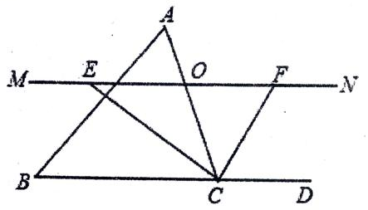
(4) 在第(3)问的基础上 ，△满足 时 ，四边形是正方形.
第25题图

